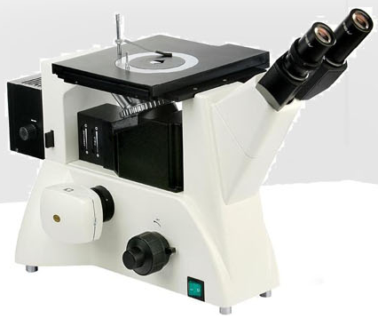

**XTL-18A/XTL-18BD**

**倒置金相显微镜**

**标准配置表**

**仪器介绍**

XTL-18A/XTL-18BD倒置金相显微镜采用优良的无限远光学系统与模块化的功能设计理念，可以方便升级系统，实现偏光观察、暗场观察等功能。紧凑稳定的高刚性主体，充分体现了显微镜操作的防振要求。符合人机工程学要求的理想设计，使操作更方便舒适，空间更广阔。适用于金相组织及表面形态的显微观察，是金属学、矿物学、精密工程学研究的理想仪器。

|  |  |  |  |
| --- | --- | --- | --- |
| **技术规格** | | | |
| 目镜 Eyepiece | | 大视野 WF10X(视场数Φ22mm) | |
| 物镜  (无限远长工作距离平场消色差物镜) | | XTL-18A  （配明场物镜） | PL L10X/0.25工作距离：20.2mm |
| PL L20X/0.40工作距离：8.80mm |
| PL L40X/0.60工作距离：3.98mm |
| PL L50X/0.70工作距离：3.68mm（选购） |
| PL L80X/0.80工作距离：1.28mm（选购） |
| PL L100X/0.85（干式Dry）工作距离：0.40mm |
| XTL-18BD  （配明/暗场物镜） | PL L5X/0.12 BD工作距离：9.70mm |
| PL L10X/0.25 BD工作距离：9.30mm |
| PL L20X/0.40 BD工作距离：7.23mm |
| PL L50X/0.70 BD工作距离：2.50mm |
| 目镜筒 | | 45˚倾斜,瞳距调节范围53~75mm. | |
| CCD接头 | | 标配1X通用接口，选购0.5X、0.44X CCD相机接口 | |
| 调焦机构 | | 粗微动同轴调焦,带锁紧装置,微动格值:2μm. | |
| 转换器 | | 五孔(内向式滚珠内定位) | |
| 载物台 | | 机械移动载物台，外形尺寸：242mmX200mm，移动范围30mmX30mm. | |
| 圆形可旋转载物台板尺寸：最大外径Ф130mm，最小通光口径小于Ф12mm. | |
| 照明系统 | | 6V30W卤素灯，亮度可调,适用于XTL-18B | |
| 12V50W卤素灯，亮度可调,适用于XTL-18BD | |
| 内置视场光阑、孔径光阑与拉板式起偏器 | |
| 配磨砂玻璃，黄、绿、蓝滤色片 | |
| 选购件列表 | 成像系统 | 500万像素高清CCD成像仪；拍照、保存、打印、测量 | |
| 分析系统 | 2015版最新版金相分析软件含有500多项分析及自动评级、数据报告打印 | |
| 计数软件 | 通过CCD进行图像采集对颗粒度进行面积测量、颗粒污染度测定、偏心率测定、颗粒的搜索、金属夹杂和非金属夹杂分析等 | |

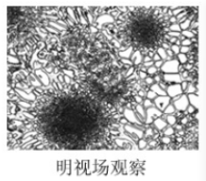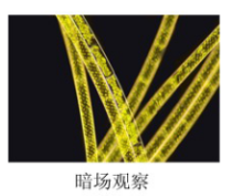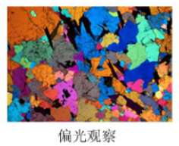

**数码摄影实拍效果图**